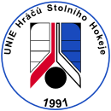
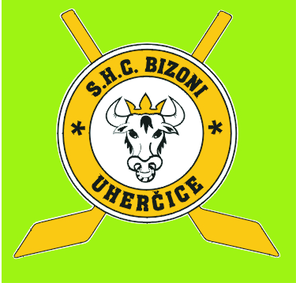

S.H.C. BIZONI UHERČICE

ve spolupráci se

ZŠ Slovácká Břeclav
a

UNIÍ HRÁČŮ STOLNÍHO HOKEJE

si Vás dovoluje pozvat na

TURNAJ VE STOLNÍM HOKEJI
kategorie BILLIARD-HOCKEY (šprtec)

Turnaj je zařazen do ČESKÉHO POHÁRU 2011, ŽÁKOVSKÉ TOUR 2011 a je vhodný také pro neregistrované hráče a hráčky.

Kdy: Sobota 26. 2. 2011 od 10⁰⁰ hod. (prezentace 9³⁰ – 9⁵⁰ hod.)

Kde: tělocvična ZŠ Slovácká ul. 40, Břeclav
(kousek od vlakového i autobusového nádraží)

Startovné: 100,- Kč (turnaj kategorie „C-speciál“)
25,- Kč – pro hráče roku narození 1997 a mladší

Podmínka: ! PŘEZŮVKY S SEBOU !

Informace: Bližší informace lze získat na tel. 777 946 559 – L. Předešlý.

Pro tři nejlepší v celkovém pořadí a vítěze kategorií žák, mladší žák a žena budou připraveny poháry.

ZA S.H.C. BIZONI UHERČICE VÁS ZVE

Libor Předešlý

